卡拉羊书包项目设计框架

1. 电源模块

1.1电源模块的设计主要可分为两个部分，充电状态的检测和电量检测。其主要功能如下图1.1所示。其中，充电状态包括设备充电和设备放电两个状态。电量的检测根据当前状态可分为三个部分，开机检测，放电时检测以及充电时检测。根据状态不同，其相应机制也不相同。

当检测到充电口有中断时，其主要依赖于USB插入检测口P_USB的状态，以及充电状态口P_CHARGE的检测。

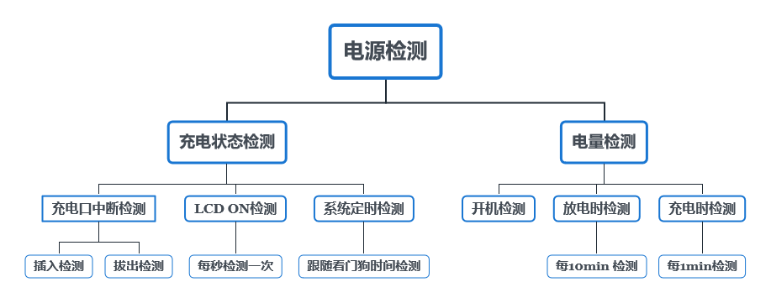

图1.1 电源检测整体框图

1.2 充电状态检测

充电状态的检测主要在三个地方进行：一是充电口中断检测，如图1.2所示，分别为用P_USB引脚中断作为作插入检测。充电状态口P_CHARGE的中断作拔出检测。其流程分别如图1.2 插入检测判断流程和图1.3拔电检测判断流程所示。

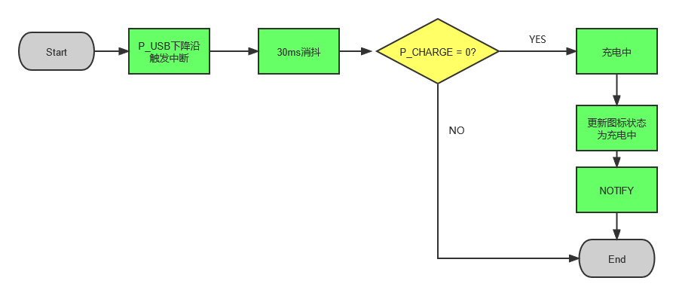

图1.2 插入检测判断流程

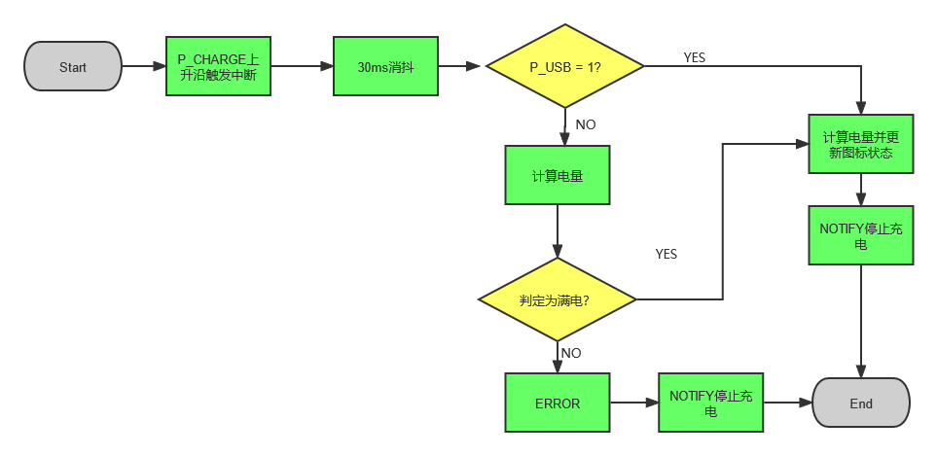

图1.3 拔电检测判断流程

二为屏幕亮时，即LCD ON状态时，按照一秒一次的检测；三是系统看门狗的检测，其时间跟随系统看门狗时间（设定为15S）检测。两者除检测时机不一致以外，其检测过程如图1.4 充电引脚状态检测所示。

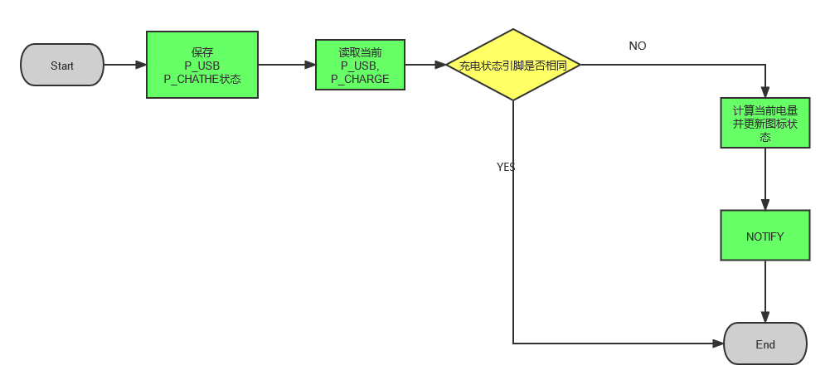

图1.4 充电引脚状态检测

1.3 电量检测

电源电量检测时机分为三类：一是开机检测，将从flash中读取保存的电量值，并与当前读的电量值对比，取较小值。原因在于可保证放电状态电量保持平滑下降状态。

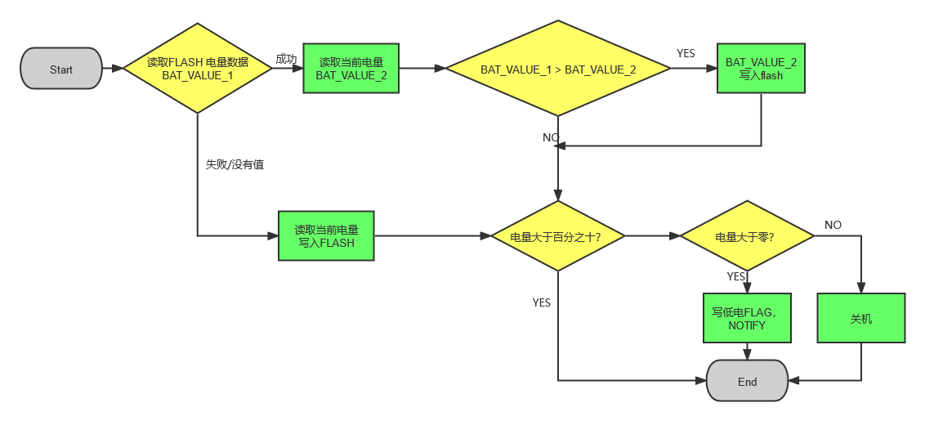

图1.5 开机检测机制

二为充电时检测和放电时检测，系统将跟随看门狗时间（15s）检测判断设备当前是否属于充电状态，若属于充电状态则按照1分钟一次的频率检测当前电量；在否则按照10分钟一次的频率检测当前电量。除电池充电充放电曲线不同之外，其机制均如图1.6所示。

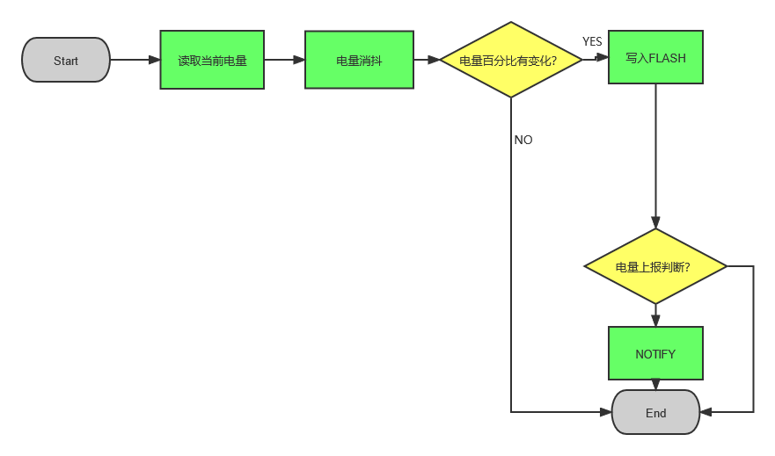图1.6 电量检测机制

充放电的每次电量检测均触发电量上报逻辑，其机制如图1.7所示。

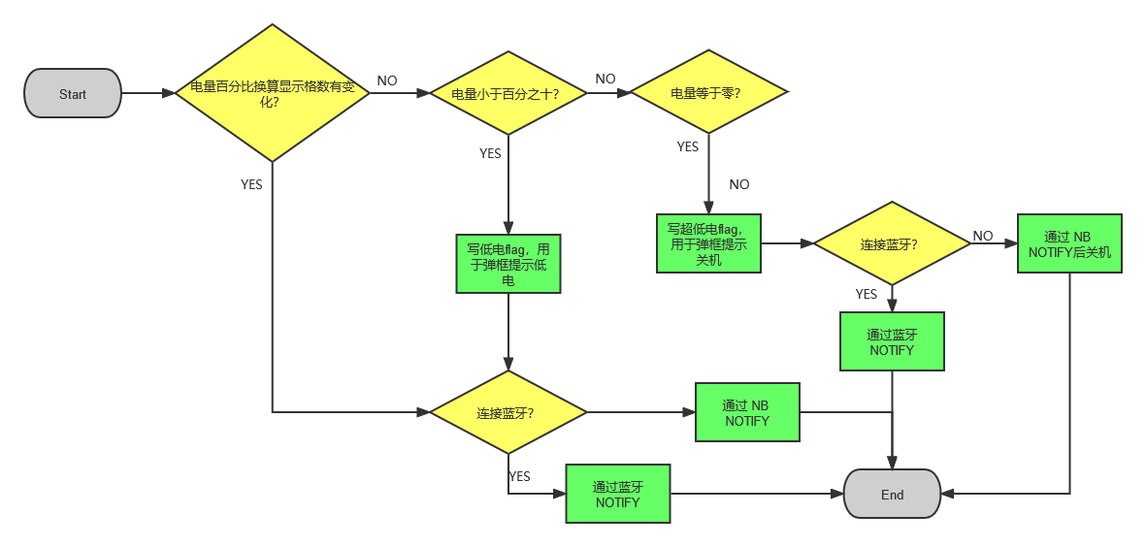

图1.7 电量检测上报机制

二、G-Sensor 运动检测模块

卡拉羊项目中G-Sensor的型号为MC3416,基本工作流程可大致描述为，G-sensor在设备开机进行软复位G-sensor ,确保充分上电；然后进行初始化配置，进入故障判断。若无误，则开始进行运动检测。如图2.1所示。

设备上电，g-sensor上电

写0x1C寄存器，软复位g-sensor

初始化配置

故障判断

运动检测机制

图2.1 G-sensor运作框图

2.1 G-Sensor的初始化配置

G-Sensor的初始化配置包括配置模式，量程，设定需要检测的运动类别（可分为倾斜，任意运动等），灵敏度（由多次测试而来），消抖次数和使能中断。如图2.2所示，设备将按照如下框图和流程对G-Sensor进行初始化。

设定G-Sensor为待机模式

设定量程为±8g

设定检测的运动类别为任意运动

设定阈值范围为0x06

设定消抖时间为两个采样周期

使能任意运动的检测中断

设定G-Sensor为工作模式

图2.2 G-Sensor初始化配置图

2.2 G-Sensor的故障检测机制

G-Sensor的故障检测机制将发生在设备开机后G-Sensor工作之前，以及每12个小时将检测判断是否故障。故障检测的主要如下图2.3所示。先读状态寄存器0x18的值，根据值判断是否属于异常状态；若不属于异常状态，其次，将连续读5组数据，若5组数据值均完全相等，那么可判定G-Sensor故障。因为初始化MC3416，我们将灵敏度调至较高，即使在设备静置时，根据地心引力、设备自身误差以及外界环境干扰，5组数据不可能完全相等。

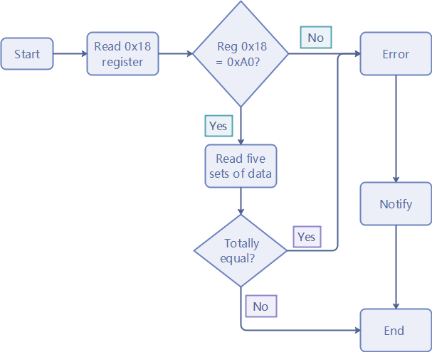

图2.3 G-Sensor故障逻辑框图

2.2 G-Sensor的运动检测机制

根据SRD的需求，G-Sensor的运动检测机制如下图2.4。G-Sensor的检测，都将同时上报状态机。NB模组将根据状态机，来进行不同模式的操作。

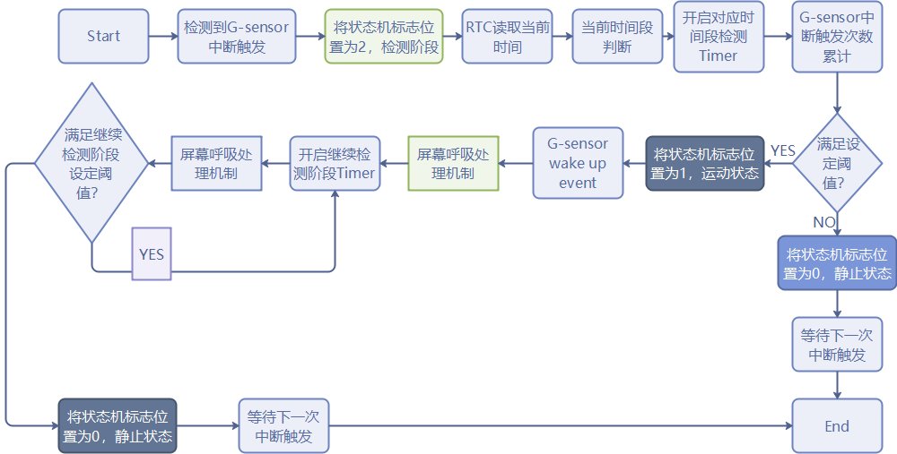

图2.4 G-Sensor运动检测流程图

其中，根据SRD需求和多方人员多次的实验结果，我们对G-Sensor的参数进行了调优，最终将阈值调整为如下表2-1，运动状态标志设置如表2-2。

表2-1 G-Sensor不同时段阈值表

|  |  |  |
| --- | --- | --- |
| 当前时段 | 检测Timer时长 | 中断触发次数阈值 |
| 上学时段 | 10 second | > 5 |
| 放学时段 | 10 second | >5 |
| 睡眠时段 | 5 minute | >80 |
| 其他时段 | 2 minute | >40 |
| 继续检测阶段 | 150s (10*15s)） | >3 |

表2-2 G-Senso运动检测状态标志表

|  |  |
| --- | --- |
| 状态位 | 运动状态 |
| 0 | 静止 |
| 1 | 运动 |
| 2 | 检测中 |

2.3 G-Sensor唤醒机制

当G-Sensor检测到运动后，把状态位置为1，将进行如下图2.5工作。根据当前电量，进行关机或调用NB接口进行上报工作。

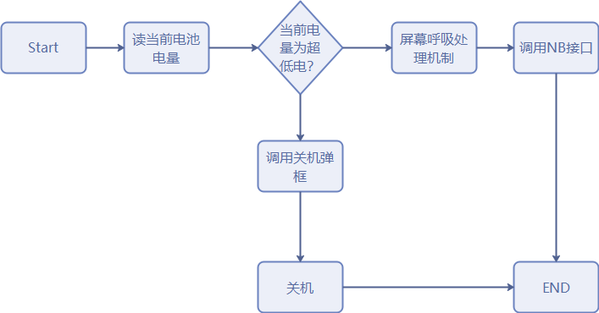

图2.5 G-Sensor唤醒机制框图

2.4 屏幕呼吸机制

屏幕的呼吸需满足G-Sensor检测到运动，状态位为1时，同时满足屏幕呼吸开关在客户端打开，并且设备已被注册，三者同时都为真的情况。如图2.6所示。

图2.6 屏幕呼吸条件图